OSAKIDETZAN MINARI AURRE EGITEARI BURUZKO V. JARDUNALDIA – MINA ETA GENEROA
V JORNADA SOBRE EL ABORDAJE DEL DOLOR EN OSAKIDETZA- DOLOR Y GÉNERO
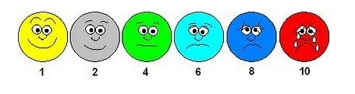
Maiatzak 30
30 de mayo
Europa Biltzar Jauregia. Vitoria–Gasteiz
Palacio de Congresos Europa. Vitoria–Gasteiz

ONARPEN-ESKAERA / SOLICITUD DE ADMISIÓN
Izena / Nombre *
Abizenak / Apellidos *
NAN / DNI *
Telefono zuzena / Teléfono directo *
Email corporativoa/ E mail corporativo
Lanbidea / Profesión *
Zerbitzua / Servicio *
Lantokia / Centro de trabajo *

- * Arlo guztiak derrigorrezkoak dira.
* Todos los campos son obligatorios.

- NAN: jardunaldiaren akreditazioa egiaztatzeko beharrezkoa.
DNI: necesario para certificar la acreditación de la jornada.

- Izen-emate orria, bidali helbide honetara: coordinacion@osakidetza.eus
Enviar el boletín de inscripción a: congreso@osakidetza.eus

